Московский ордена Ленина, ордена Октябрьской Революции

и ордена Трудового Красного Знамени.

ГОСУДАРСТВЕННЫЙ ТЕХНИЧЕСКИЙ УНИВЕРСИТЕТ им. Н. Э. БАУМАНА



Аннотация

**Реферат**

**Датчики скорости**

По курсу: Введение в специальность

### Студент: Федосов А. В. ИУ4-12

(фамилия, инициалы) (индекс группы)

Руководитель: Шахнов В. А.

(фамилия, инициалы)

Москва

2003

Факультет: Информатики и систем управления

Кафедра: Проектирование и технология производства электронной аппаратуры (ИУ4)

______________________________________________________________________________

В работе рассказывается как о датчиках скорости, их области применения и принципах действия, так и об общих свойствах датчиков, их месте в воспринимающих системах и величинах, которые используют для их описания.

In this work it is being told as about detectors of speed, area of their application and principles of work as about general properties, their place in grasp systems and values, which are used for their description.

Содержание

|  |  |
| --- | --- |
| Введение | Стр. 4 |
| Общие свойства датчиков | Стр. 5 |
| Датчики скорости | Стр. 7 |
| Заключение | Стр. 10 |
| Список использованных источников | Стр. 11 |
| Приложение 1: внешний вид некоторых моделей датчиков скорости. | Стр. 12 |

Введение

За последние годы в технике измерения и регулирования параметров различных процессов всё более и более возрастает роль отрасли изготовления и применения датчиков. Эта отрасль, постоянно развиваясь, служит основой создания разнообразных вариантов систем автоматического регулирования.

Такое развитие обусловлено прежде всего гигантским прогрессом микроэлектроники. Широкий спектр применений микро-ЭВМ в бытовой технике, автомобилестроении и других областях промышленности всё в большей мере требует недорогих датчиков, выпускаемых крупными сериями. Как следствие этого появляются новые интересные и в то же время недорогие устройства на датчиках.

# Общие свойства датчиков

На датчик могут одновременно воздействовать различные физические величины (давление, температура, влажность, вибрация, ядерная реакция, магнитные и электрические поля и т. д.), но воспринимать он должен только одну величину, называемую естественной величиной .



На рисунке 1 показано устройство воспринимающей системы. Датчик возвращает некую величину , зависящую от , которая затем поступает на предварительную обработку.



Рис. 1. Устройство воспринимающей системы с получением, обработкой и преобразованием сигнала: - первичный процесс, - вторичный процесс, - измерительный мост, Amp – усилитель.

АЦП



Amp



Поток, Ф

Физич. величины

Аналог. сигнал

Цифр. сигнал

Приёмник измеряемой величины «датчик»

Предварительная обработка сигналов

Возможное место разъёма



Функциональную зависимость выходной величины датчика от естественной измеряемой величины в статических условиях, выраженную аналитически, таблично или графически, называют статической характеристикой датчика.



Статическая чувствительность представляет собой отношение малых приращений выходной величины к соответствующим малым приращениям входной величины в статических условиях. По определению, статическая чувствительность равна или, переходя к пределу, будем иметь



.



Это соотношение является постоянным, когда выходная величина (выходной сигнал) представляет собой линейную функцию входной величины (выходного сигнала). Если имеется нелинейная функция, то должны быть указаны точки, к которым относится данная чувствительность. В некоторых случаях чувствительность может быть представлена в виде наклона секущей между двумя характеристическими точками статической нелинейной характеристики.

Понятие статической чувствительности аналогично понятию коэффициента усиления; градиента; коэффициента чувствительности.

Чувствительность датчика – это, как правило, именованная величина с разнообразной размерностью, зависящей от природы входной и выходной величин.

Понятие чувствительности можно распространить на динамические условия работы. При этом под чувствительностью подразумевают отношение скорости изменения выходного сигнала к соответствующей скорости изменения входного сигнала:

.



В случае периодических, в частности синусоидальных, сигналов чувствительность может быть определена как отношение амплитуд выхода и входа.

Под порогом чувствительности датчика понимают минимальное изменение измеряемой величины (входного сигнала), вызывающее изменение входного сигнала. Наиболее характерным показателем качества датчика является полный диапазон датчика, выражаемый отношением

,



где - естественный предел измерения; - порог чувствительности датчика.



Для каждого типа датчиков существует практически достижимый предел величины , определяемый принципом действия и характеристиками чувствительного элемента.



Гистерезисом называют неоднозначность хода статической характеристики датчика при увеличении и уменьшении входной величины.

Для упругих элементов (мембраны, пружины и т. д.) в понятие гистерезис также включают понятие упругое последействие.

Гистерезис относится в общем случае к случайным погрешностям, так как его величина определяется не только значениями входной величины, но и временными характеристиками работы датчика. Гистерезис выражается в процентах

,



где - изменение выходной величины в рабочих пределах.



Гистерезис возникает в датчиках из-за внутреннего трения в упругих элементах, трения в подвижных элементах, ползучести (например, в наклеиваемых тензодатчиках), магнитного гистерезиса и т. п.

Основной погрешностью датчика является максимальная разность между действительным значением выходного сигнала и его величиной, соответствующей истинному значению входного параметра. Эта разность определяется по статической характеристике датчика при нормальных условиях и обычно относится к разности предельных значений выходной величины:

.



Нормальными условиями эксплуатации датчика являются: температура окружающей среды ; атмосферное давление Па/мм рт. ст.; относительная влажность окружающего воздуха ; отсутствие вибрации и полей, кроме гравитационного.



Дополнительные погрешности датчика – это погрешности, вызываемые изменением внешних условий по сравнению с нормальными. Они выражаются в процентах, отнесённых к изменению неизмеряемого параметра (например, температурная погрешность на и т. д.).



Первичной погрешностью датчика называют отклонение его параметра от расчётного значения:

,



где - первичная погрешность параметра ; - расчётное значение параметра ; - индекс (номер) преобразователя; - индекс (номер) параметра.



Первичная погрешность датчика вызывает отклонение выходной величины от её расчётного значения при заданном значении входной величины . Это отклонение принято называть частной погрешностью датчика:



;



.



Суммарная погрешность датчика определяется как сумма частных погрешностей. Способ суммирования определяется природой первичных погрешностей.

При систематических первичных погрешностях частная погрешность датчика определяется по зависимости

.



Если первичные погрешности случайные, то предельное значение погрешности датчика можно определить квадратичным суммированием предельных значений частных погрешностей:

.



Практическая оценка погрешности измерений различных физических параметров часто усложняется большим числом одновременно действующих независимых факторов, вызывающих частные погрешности.

**Датчики скорости**

Датчики скорости широко применяются в разных отраслях промышленности, сегодня существует много моделей, действующих по разному принципу и способных работать в различных условиях.

В промышленной измерительной технике требуются очень точные методы определения расхода и скоро­сти потока. При этом допустимые погрешности не должны превышать одного процента, а иногда и од­ной десятой процента. Довольно точные измерители расхода требуются иногда и в быту (например, газовый счетчик). Недавно появились оптоэлектронные измерители расхода и скорости, рабо­тающие па оптическом эффекте Допплера (см. рисунок 2), которые исполь­зуют особый вид рассеяния света.

В данном случае луч лазера разделяется светоделительной пластинкой на два отдельных световых пучка, которые фокусируются затем с помощью линзы в протекающей среде. Рассеянный потоком свет попадает затем на фотодетектор (фотоумножитель), где он преобразуется в электрический ток. Усиленный допплеровский сигнал электронным путём преобразуется затем в пропорциональное расходу измерительное напряжение.

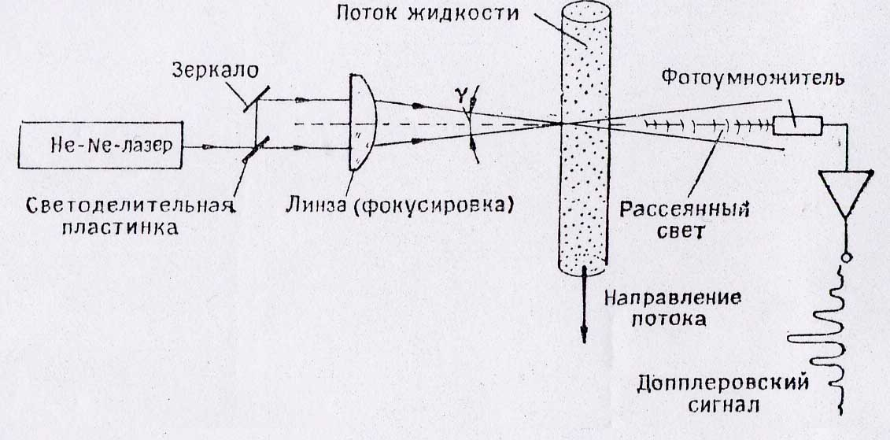

Рис. 2. Устройство лазерного допплеровского анемометра для измерения скоростей потоков в трубопроводе.

Такой способ измерения расхода довольно дорог, но его достоинство состоит в том, что поток не искажается процедурой измерения и профиль потока может быть измерен с очень хорошим разрешением, так как регистрируется только скорость в точке фокуса. Однако для любительской практики этот метод непригоден.

Измерения расхода можно осуществить чисто электронным путём, применяя в качестве датчика самонагревающийся резистор. Сопротивление такого резистора изменяется вследствие охлаждения потоком, в результате чего резистор действует как датчик расхода. На рисунке 3 показано омическое сопротивление (элемент датчика) в канале потока.

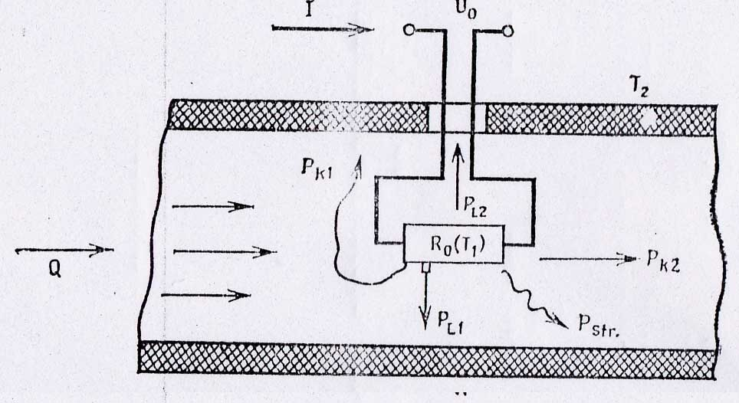

Рис. 3. Схематическое изображение процессов теплопередачи от самонагревающегося резистора в канале потока.

Ток нагревает этот элемент до температуры . В этих условиях теплоотвод осуществляется несколькими путями:



- теплопроводность через среду потока к стенкам трубы; ;



- теплопроводность через механический держатель и электропровода; ;



- теплопередача путём излучения (по закону Стефана-Больцмана );



- теплопередача путём свободной конвекции; ;



- теплопередача путём вынужденной конвекции (поток):



,



где - объёмный расход.



В итоге омический элемент датчика оказывается в состоянии теплового равновесия, т. е. Количество подводимой энергии равно количеству отводимой.

Поскольку подводимая электрическая энергия равна , равновесие определяется выражением



,



где представляет собой собственно измеряемую величину, т. к. она определяется потоком в канале. Поэтому все остальные формы теплопередачи могут быть выражены константой. В этом случае получается т. н. уравнение Кинга



,



где . В этом уравнении и можно считать аппаратурными параметрами, остающимися постоянными в известных пределах.



Применяется также ультразвуковой датчик скорости, излучающий ультразвуковой сигнал, который при отражении от частиц, движущихся с разной скоростью, дает широкополосный отраженный сигнал, который принимается датчиком. Анализ спектра этого сигнала позволяет рассчитать осредненную скорость потока с учетом неравномерного распределения скоростей по поперечному профилю сечения.

Датчик скорости автомобиля (ДСА) сконструирован по принципу эффекта Холла и предназначен для преобразования частоты вращения приводного вала в частоту электрических импульсов, пропорциональных скорости движения автомобиля, или преобразования количества оборотов приводного вала в количество электрических импульсов, пропорциональных пройденному пути автомобиля, а также для систем управления впрыском топлива.

Интегрированный датчик скорости вращения вентилятора TC670, предсказывающий и/или обнаруживающий выход из строя вентилятора, предотвращая тепловое повреждение устройства с охлаждением вентиляторами. Когда скорость вращение вентилятора ниже установленного, формируется сигнал тревоги -ALERT (низкий логический уровень). Нижнее значение скорости вращения вентилятора задается резистором, подключенным к выводу THRESHOLD. Микросхема предназначена для работы с 2-х выводными вентиляторами. TC670 позволяет отказаться от использования 3-х выводных вентиляторов в устройстве. По сигналу CLEAR сбрасывается активный уровень на выводе -ALTER. Эта функция позволяет использовать TC670 в составе системы контроля работы вентиляторов.

Бесконтактные магнитные датчики VSP-DD-3000M применяются как датчики скорости. Устройства реагируют на движущиеся тела из токопроводящих материалов. Применение этих датчиков особенно удобно для контроля транспортных механизмов (типа норий, транспортеров и т.п.), которые перемещают продукт диэлектрической природы. В этом случае можно исключить влияние продукта на срабатывание датчика. Достаточно большая рабочая зона датчика позволяет не изготавливать специальные крыльчатки и другие дополнительные приспособления для контроля скорости движущихся механизмов, а использовать уже имеющиеся в конструкциях механизмов движущиеся металлические детали (спицы колес, болты крепления на колесах, лентах и т.п.). Эти элементы конструкции периодически проходя через зону чувствительности датчика, вызывают его срабатывание, что позволяет контролировать скорость этих механизмов при помощи устройств с функцией контроля скорости.

**Заключение**

В работе были рассмотрены общие свойства датчиков и область их применения. Более подробно затрагиваются датчики скорости, объясняется принцип действия на примере конкретных моделей.

На сегодняшний день существует большое количество различных датчиков скорости, предназначенных для работы в разных условиях, с разными входными параметрами. Датчики скорости нашли широкое применение в промышленности и техники.

**Список использованных источников**

1. Виглеб Г., Датчики: устройство и применение, 1989;
2. Осипович Л. А., Датчики физических величин, 1979;
3. http://www.chipdip.ru/

**Приложение 1: внешний вид некоторых моделей датчиков скорости.**

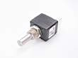

ECW1J-B24-BC0024 энкодер инкрементный

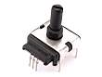

ENA1J-B28-L00128 энкодер оптический

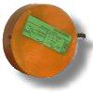

VSP-DD-300M магнитный датчик скорости